Музей хлеба в Санкт-Петербурге
Адрес музея Хлеба:
Санкт-Петербург, Лиговский проспект, дом 73
Время работы: ежедневно с 10:00 до 17:00
выходные: воскресенье, понедельник и последний вторник месяца
Как добраться: Ближайшее метро: Площадь Восстания от метро перейти Невский проспект и по Лиговскому проспекту пешком около 500 метров.
Трагедия города Ленинграда в годы блокады не имеет равных в мировой истории.
Не удивительно, что именно в Ленинграде (теперь – Санкт-Петербурге) появился такой музей.
Музей, «цена» экспонатов которого измеряется не художественной и вкусовой ценностью, а жизнями и судьбами миллионов ленинградцев.
Сегодня музей Хлеба в Санкт-Петербурге – единственный музей в России, посвященный этому самому простому и самому необходимому продукту человечества.
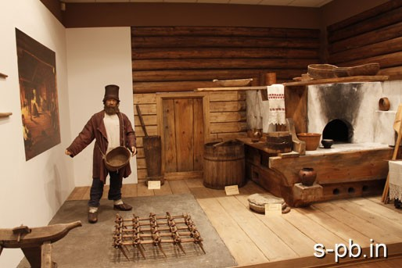
Экспозиция предлагает посетителям все, что связано с хлебом – от истории земледелия и найденных при раскопках предметов, связанных с его изготовлением, до вещей, применяющихся в сегодняшнем хлебопечении.
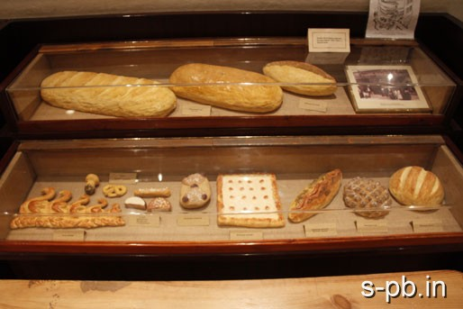
В музее выставлена не только уникальная коллекция ручных мельниц, форм для выпекания и прочих всевозможных инструментов, но и образцы выпечки от самых первых, испеченных задолго до нашей эры, до затейливых современных караваев.
Есть здесь и коллекция коробок, упаковок и этикеток, зачастую выполненных по эскизам знаменитых художников и представляющих некоторую художественную ценность. Многие из них такие красочные и привлекательные, что в дополнительной рекламе хлебобулочные изделия в такой упаковке не нуждались.
Так как в музее собрано все, что так или иначе связано с историей хлебопечения, увидеть здесь можно вывески различных магазинов, кондитерских и других заведений, продававших хлебобулочные изделия.
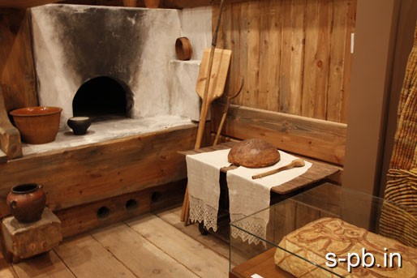
Представлена здесь и неплохая коллекция кулинарных книг, энциклопедий и словарей, а также оригинальные меню некоторых ресторанов и закусочных Санкт-Петербурга.
В России потребление в пищу различных плюшек и калачей неизменно ассоциируется с застольем и чаепитием.
Поэтому, в музее Хлеба Санкт-Петербурга нашла свое место и великолепная коллекция самоваров самых разных размеров и форм, а также расписных фарфоровых и глиняных чайных сервизов.
Продукция хлебозаводов советского времени представлена штучными изделиями, предназначавшимися для высокопоставленных лиц и особых случаев и украшенных символами Советской власти – серпом и молотом, гербами союзных республик, пятиконечными звездами.
Одно из самых почетных мест в музее занимают, конечно, материалы, посвященные блокаде Ленинграда в годы Великой Отечественной войны.
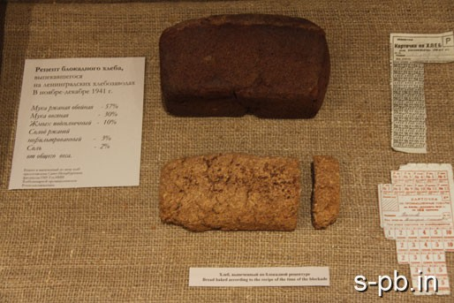
Здесь можно увидеть ставшую легендой и символом мужества ежедневную пайку жителя блокадного города - 125 граммов черного хлеба.
Ничего общего с современной буханкой черного хлеба он, конечно, не имеет, потому как выпекался из того продуктового минимума, который позволяло голодное военное время.
До сих пор ленинградские дети, уже давно ставшие дедушками и бабушками, разрезая хлеб, аккуратно собирают в ладонь хлебные крошки…
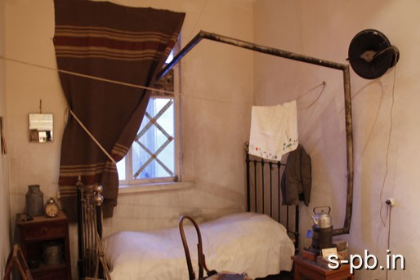

Примерные темы экскурсий:

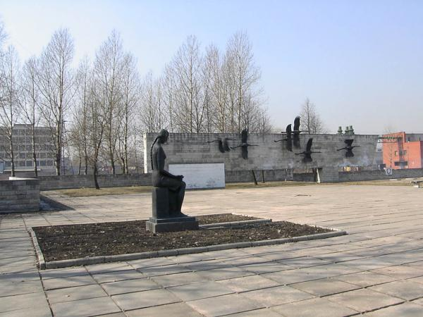 мемориал «Журавли» (ближайший к нам, расположенный на Дальневосточном проспекте)

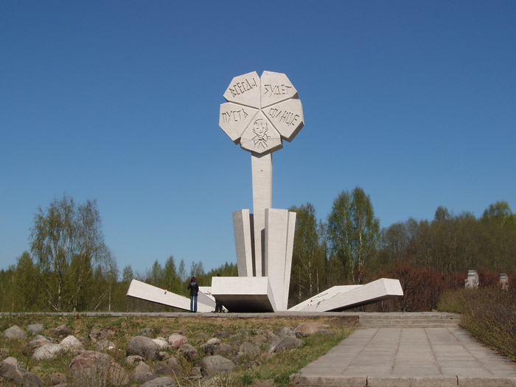«Цветок жизни»
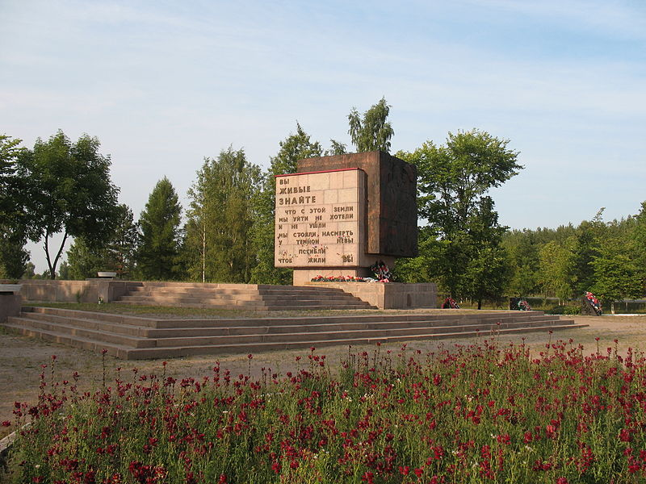«Невский пятачок»

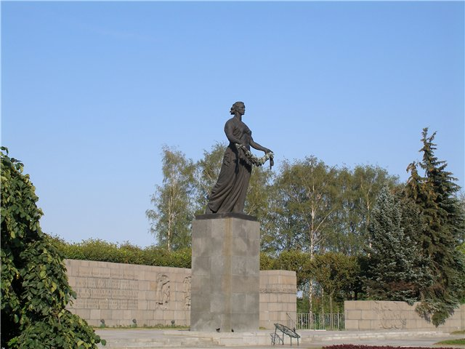
«Пискаревское мемориальное кладбище»

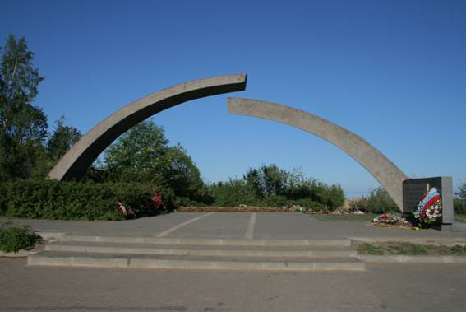«Разорванное кольцо»

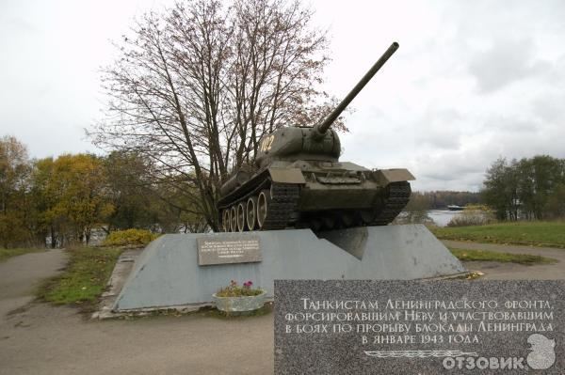
«Прорыв блокады» (у Новоладожского моста)

